KLINIKA ZA INFEKTIVNE BOLESTI
“DR. FRAN MIHALJEVIĆ”
ZAGREB
MIROGOJSKA CESTA 8

IV. objašnjenje vezano uz dokumentaciju za nadmetanje u otvorenom postupku javne nabave broj 15/2015 Gorivo

u.broj: 01-955-12-2015

U Zagrebu, 13.10.2015.

Sukladno članku 31. stavku 3. Zakona o javnoj nabavi (NN 90/11, 83/13, 143/13 i 13/14) gospodarski subjekt je zatražio pojašnjenje i izmjenu dokumentacije za nadmetanje predmetnog postupka.

Upit gospodarskog subjekta glasi kako slijedi u nastavku:
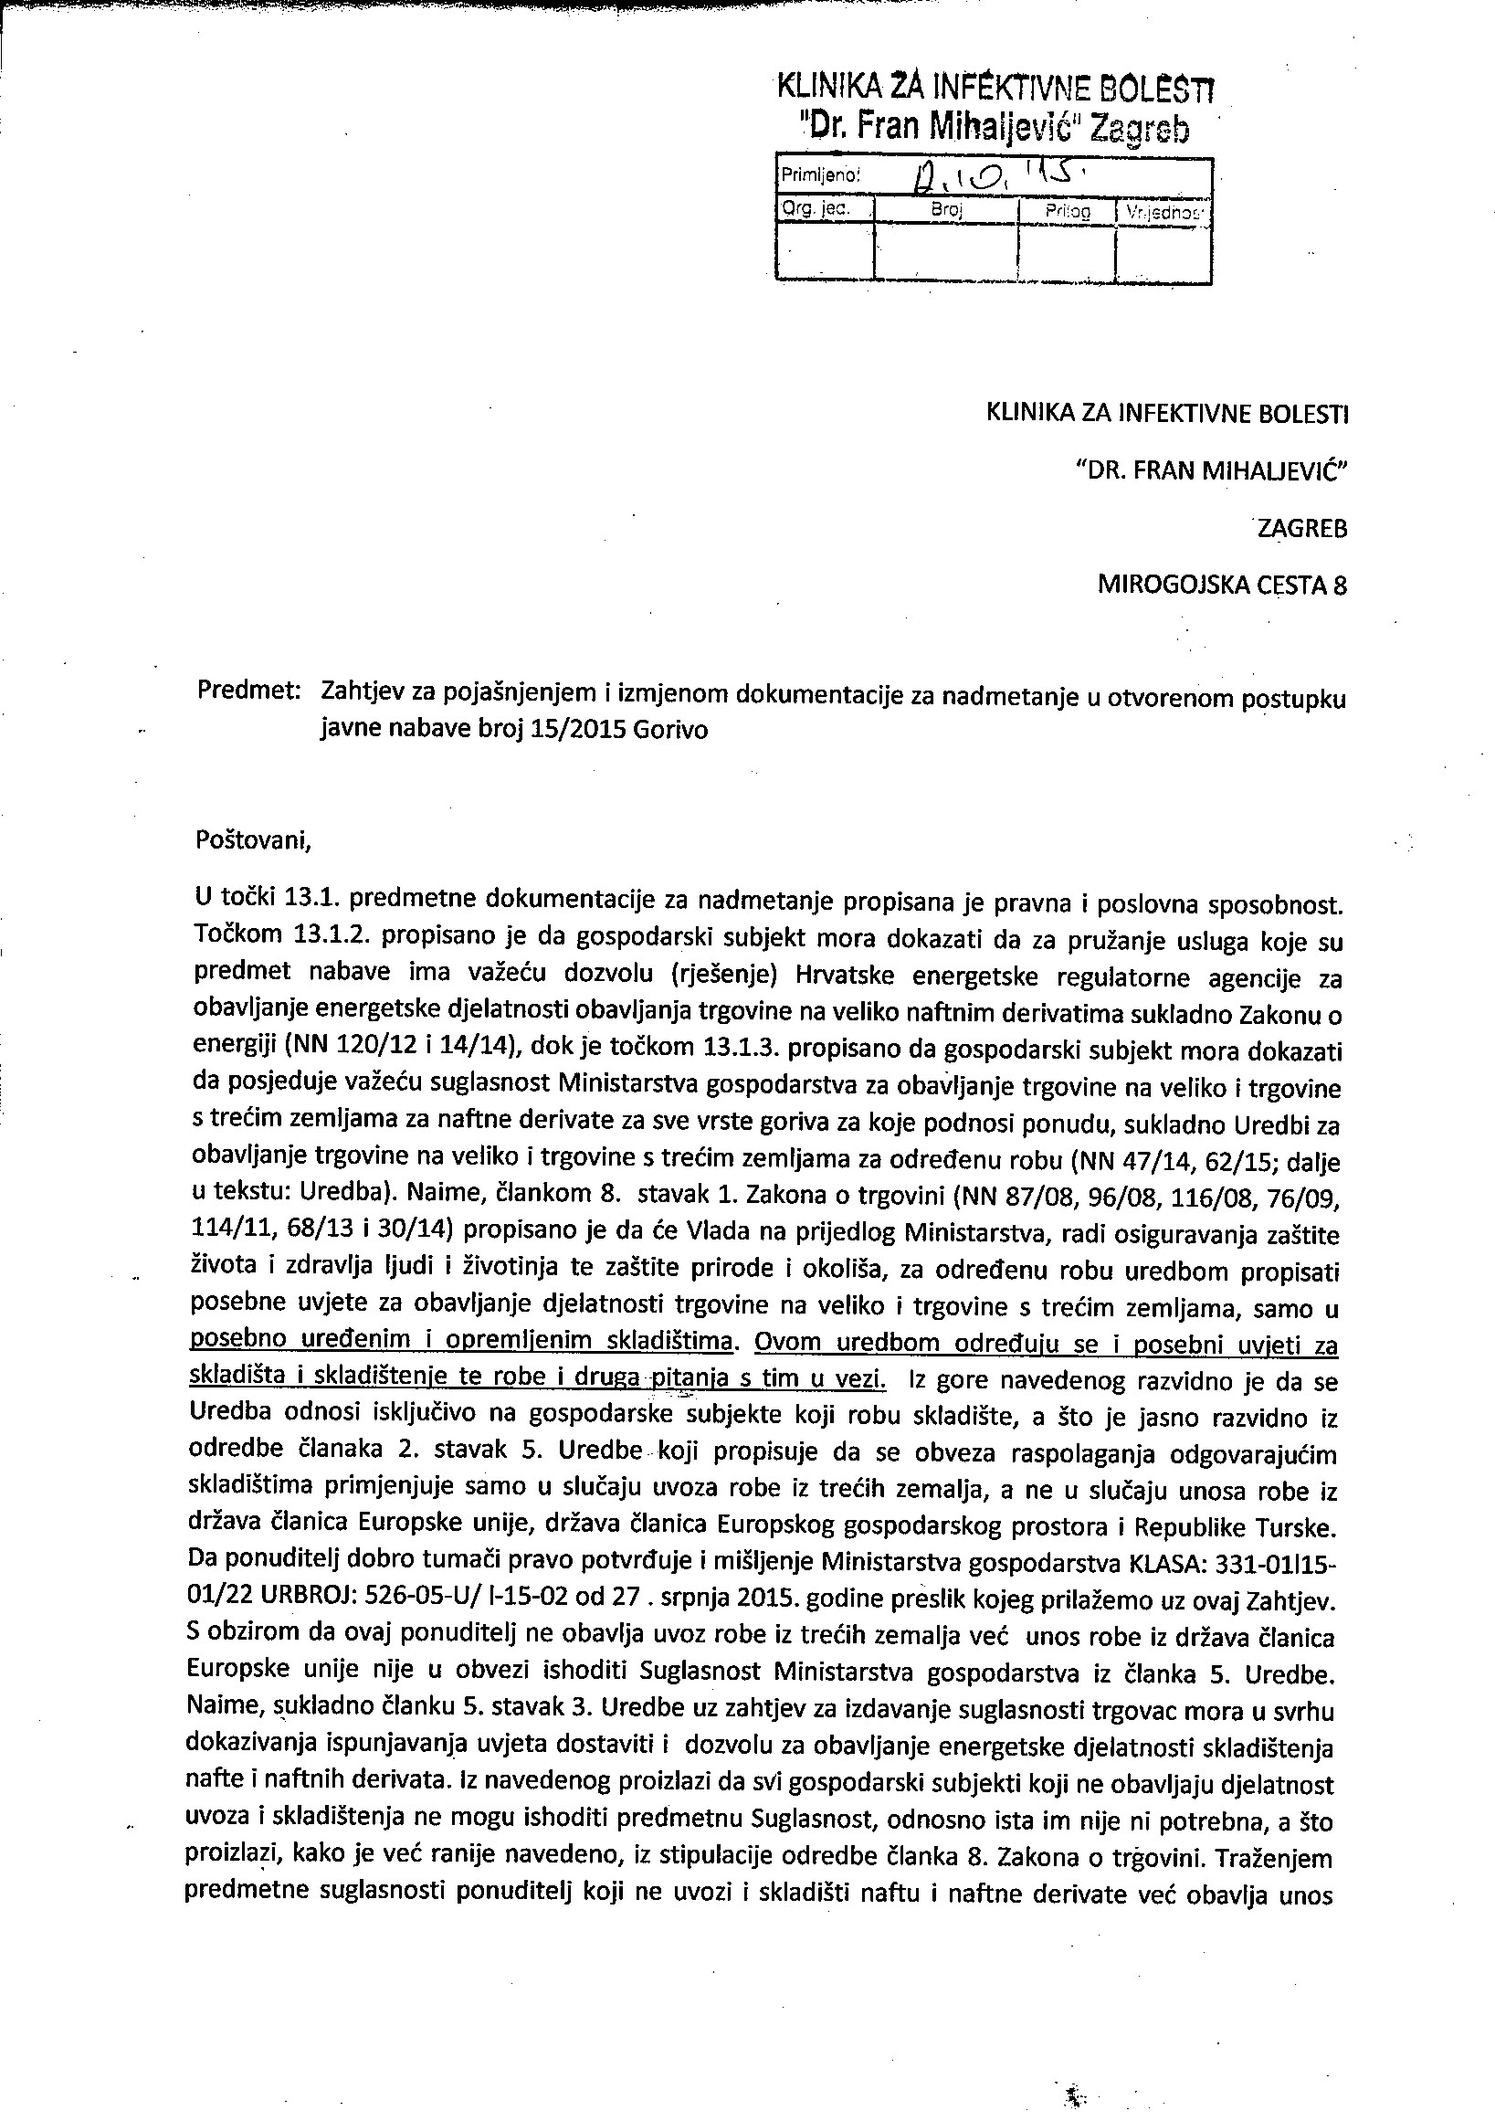

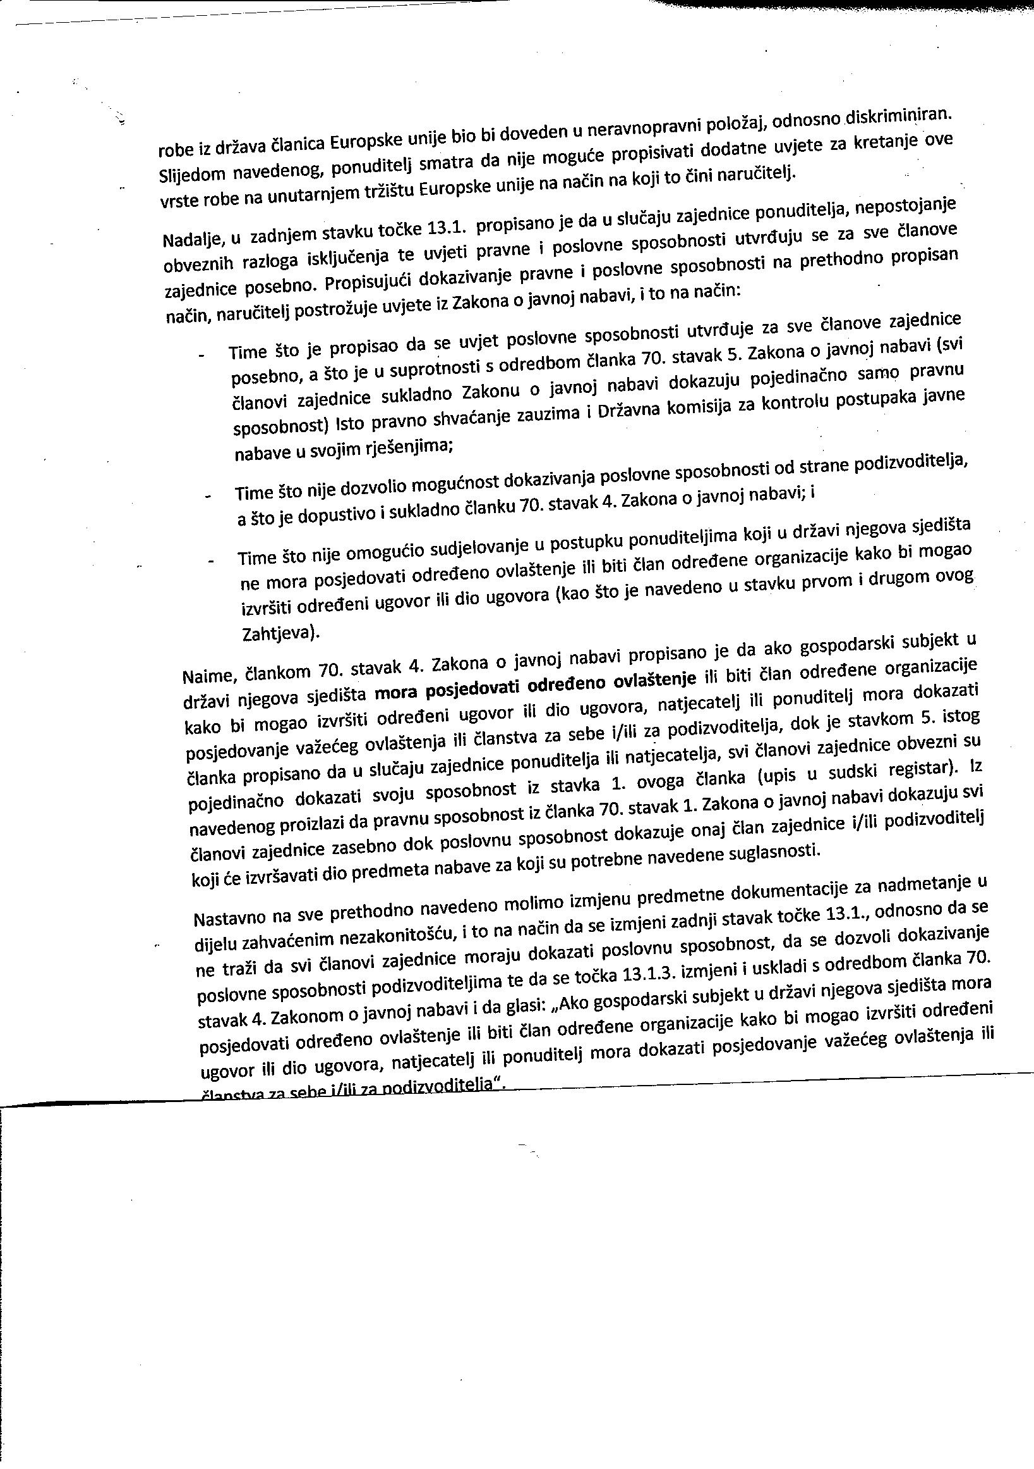

Naručitelj odgovara kako slijedi:

Uvidom u dokumentaciju za nadmetanje Naručitelj je uvidio da je evidentna pogreška kako je gospodarski subjekt naznačio i slijedom toga mijenja dokumentaciju i određuje novi rok za dostavu ponuda.

Mijenja se točka 13. dokumentacije za nadmetanje i sada glasi:

Gospodarski subjekti dokazuju svoju pravnu i poslovnu sposobnost sljedećim dokazima koji se prilažu uz ponudu:

1) Upis u sudski, obrtni, strukovni ili drugi odgovarajući registar države sjedišta gospodarskog subjekta.

Ponuditelj mora dokazati svoj upis u sudski, obrtni, strukovni ili drugi odgovarajući registar države sjedišta gospodarskog subjekta. Upis u registar dokazuje se odgovarajućim izvodom, a ako se oni ne izdaju u državi sjedišta gospodarskog subjekta, gospodarski subjekt može dostaviti izjavu s ovjerom potpisa kod nadležnog tijela. Izvod ili izjava kojom se dokazuje upis u registar ne smije biti starija od tri mjeseca računajući od dana slanja poziva na
nadmetanje.

2) Ako gospodarski subjekt u državi njegova sjedišta mora posjedovati određeno ovlaštenje ili biti član određene organizacije kako bi mogao izvršiti predmet ovog postupka javne nabave, ponuditelj mora dokazati posjedovanje važećeg ovlaštenja ili članstva za sebe i/ili za podizvoditelja.
Ako je ova sposobnost potrebna samo za izvršenje djela predmeta nabave, tada tu sposobnost dokazuje onaj član zajednice ponuditelja i/ili podizvoditelj koji će izvršavati taj dio predmeta nabave.
Naručitelj zadržava pravo provjere je li u državi sjedišta ponuditelja istom potrebna odgovarajuća suglasnost.

U slučaju zajednice ponuditelja, nepostojanje obveznih razloga isključenja iz točke 12. te uvjeti pravne sposobnosti iz točke 13.1.1. utvrđuju se za sve članove zajednice posebno.

- Dozvola za obavljanje energetske djelatnosti trgovine na veliko naftnim derivatima.

Gospodarski subjekt mora dokazati da za pružanje usluga koje su predmet nabave ima važeću dozvolu (rješenje) Hrvatske energetske regulatorne agencije za obavljanje energetske djelatnosti obavljanja trgovine na veliko naftnim derivatima sukladno Zakonu o energiji (NN 120/12 i 14/14).

3) Suglasnost Ministarstva gospodarstva za obavljanje trgovine na veliko i trgovine s trećim zemljama za naftne derivate.

Gospodarski subjekt mora dokazati da posjeduje važeću suglasnost Ministarstva gospodarstva za obavljanje trgovine na veliko i trgovine s trećim zemljama za naftne derivate za sve vrste goriva za koje podnosi ponudu, sukladno Uredbi za obavljanje trgovine na veliko i trgovine s trećim zemljama za određenu robu (NN 47/14, 62/15) ili drugi važeći dokument ukoliko se radi o unosu robe.

Mijenja se točka 27.​ Datum, vrijeme i mjesto dostave ponuda i javnog otvaranja ponuda

Ponuda, bez obzira na način dostave, mora biti zaprimljena od strane naručitelja, na adresi Klinika za infektivne bolesti “Dr. Fran Mihaljević”, Mirogojska cesta 8, 10000 Zagreb najkasnije do 29.10.2015. godine do 12:00 sati.
Ponuda dostavljena nakon isteka roka za dostavu ponuda obilježit će se kao zakašnjela, te će se neotvorena vratiti pošiljatelju bez odgode.
Javno otvaranje ponuda održat će se 29.10.2015. godine u 12:00 sati, u uredu nabavne službe Klinike na 1. katu upravne zgrade Klinike za infektivne bolesti “Dr. Fran Mihaljević”, Mirogojska cesta 8, 10000 Zagreb.
Javnom otvaranju ponuda mogu prisustvovati ovlašteni predstavnici ponuditelja i druge osobe. Pravo aktivnog sudjelovanja na javnom otvaranju ponuda imaju samo ovlašteni predstavnici naručitelja i ovlašteni predstavnici ponuditelja.
Ovlašteni predstavnici ponuditelja moraju svoje pisano ovlaštenje predati ovlaštenim predstavnicima naručitelja neposredno prije javnog otvaranja ponuda."

Naručitelj objašnjenje i izmjenu Dokumentacije za nadmetanje objavljuje u Elektroničkom oglasniku javne nabave na jednak način kao i prvobitnu dokumentaciju.

NARUČITELJ

Klinika za infektivne bolesti “Dr. Fran Mihaljević”

